Современные образовательные технологии: технология развития критического мышления/ ► Дерево предсказаний
Описание приёма:
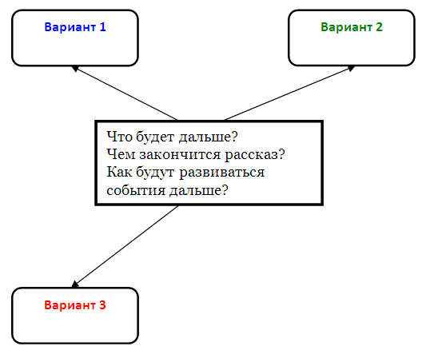 | Прием «Дерево предсказаний» заимствован у американского учителя Дж. Белланса, работающего с художественным текстом. Этот прием помогает строить предположения по поводу развития сюжетной линии в рассказе, повести.
Пример:
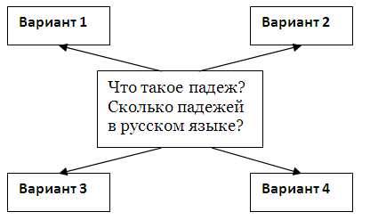 | – Как изменяются имена существительные?  – Прочитайте название раздела. Поясним каждое слово.  – Что значит изменить слово? /Изменить его окончание./  – Что получается в результате такого изменения? /Форма этого слова./  – Как вы думаете, что такое падеж? Сколько падежей в русском языке?  – Давайте составим «дерево предсказаний».
Цель:
Формирование нестандартного мышления, умения отличать вероятные ситуации от тех, которые никогда не могут произойти.
Правила составления дерева предсказаний:
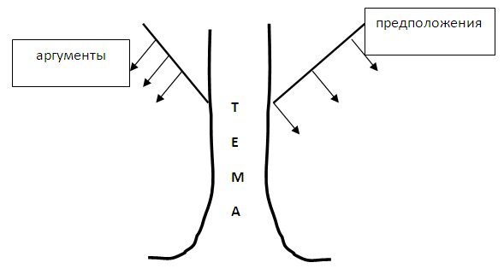 | 1 этап - учитель предлагает учащимся высказать предположения (предсказания) по какой-либо теме (например, по материалу, который предполагается изучить на данном уроке).  2 этап - учащиеся озвучивают идеи и предположения. Все версии (правильные и неправильные) учитель записывает на доску, задавая при этом вопрос: все ли согласны с этими идеями? Если появляются противоречивые мнения, на доске фиксируются и альтернативные идеи.  На доске предположения учащихся визуализируются по предложенной слева схеме, где:  - ствол дерева – тема,  - ветви – предположения, которые ведутся по двум основным направлениям – «возможно» и «вероятно» (количество ветвей не ограничено),  - листья – обоснование этих предположений, аргументы в пользу того или иного мнения.  Дерево предсказаний может выглядеть в виде кластера. Использовать классический вариант не обязательно.  3 этап - после изучения новой темы нужно вновь вернуться к «дереву предсказаний» и проверить, оправдались ли предположения детей.

